Инструкция по установке системы «Модуль интеграции «1С:Розница. Аптека» с информационной системой «Е-РП» (Платформа "Электронный рецепт")»

Оглавление
- НЕОБХОДИМОЕ ПРОГРАММНОЕ ОБЕСПЕЧЕНИЕ 3
- УСТАНОВКА ТЕХНОЛОГИЧЕСКОЙ ПЛАТФОРМЫ 4
- УСТАНОВКА КОНФИГУРАЦИИ «1С:РОЗНИЦА. АПТЕКА» 5
- УСТАНОВКА РАСШИРЕНИЯ МОДУЛЯ 10

0. НЕОБХОДИМОЕ ПРОГРАММНОЕ ОБЕСПЕЧЕНИЕ

Для функционирования системы «Модуль интеграции «1С:Розница. Аптека» с информационной системой «Е-РП» необходимо следующее программное обеспечение:

  - Технологическая платформа 1С:Предприятие 8 не ниже 8.3.20.2184;
  - ПО «1С: Розница. Аптека» редакции 2, версии не ниже 2.3.14.27;
  - ПО «КриптоПро CSP» версии не ниже 5.0.12000
Также необходим пакет «ИТС: Медицина» в составе информационно-технологического сопровождения 1С.

Для получения технической поддержки в ходе эксплуатации Системы пользователи могут направлять возникающие вопросы на электронную почту службы технической поддержки ООО «БИГ» по адресу stp@585585.ru или связаться по телефону: 8-4722-585-585 с понедельника по пятницу с 9 до 18 часов (перерыв с 13:00 по 14:00).

1. УСТАНОВКА ТЕХНОЛОГИЧЕСКОЙ ПЛАТФОРМЫ

Для установки платформы «1С:Предприятие» необходимо выполнить следующие действия:

- Приобрести дистрибутив платформы 1С нужной версии (не ниже 8.3.20.2184).
- Распаковать скачанный архив c дистрибутивом платформы нужной версии и запустить в нем приложение setup.exe.
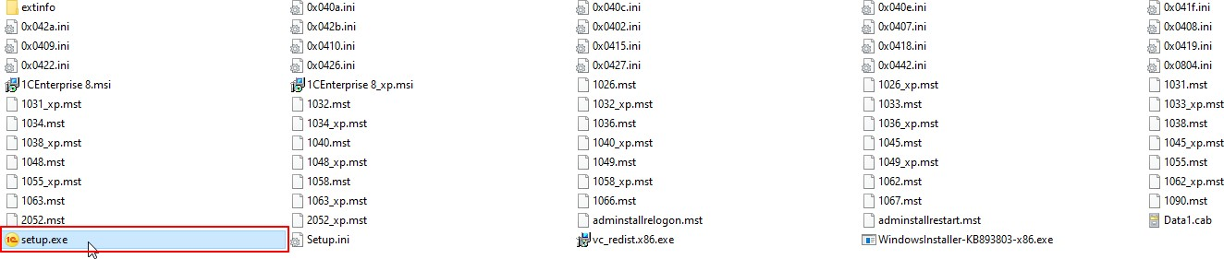

- В мастере по установке следовать указаниям, при необходимости изменить папку установки или изменить комплект поставки.
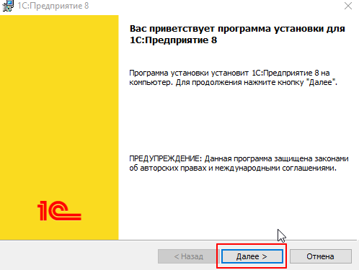

УСТАНОВКА КОНФИГУРАЦИИ «1С:РОЗНИЦА. АПТЕКА ПРОФ»

Для установки конфигурации «1С:Розницы. Аптеки ПРОФ» необходимо:

  - Приобрести архив с версией конфигурации 2.3.14.27.
  - Распаковать архив и запустить файл setup.exe, следовать дальнейшим инструкциям по установке.
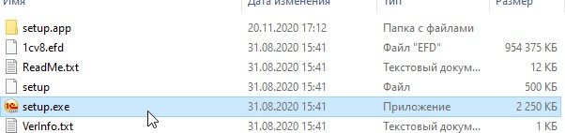

  - Создать информационную базу данной версии. Для этого:
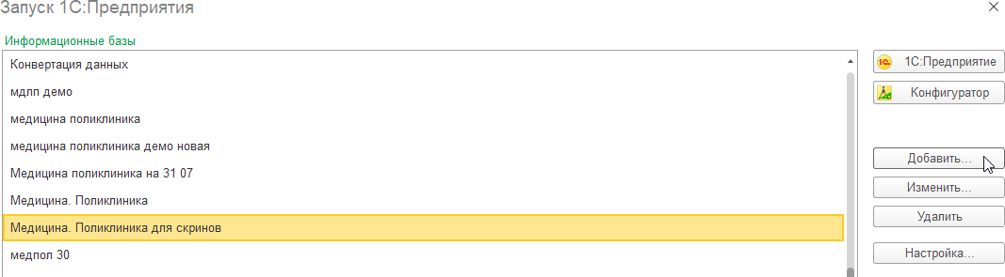
    - В окне выбора базы нажать «Добавить».

    - В окне «Добавление информационной базы/группы» выбрать «Создание новой информационной базы». Нажать «Далее».
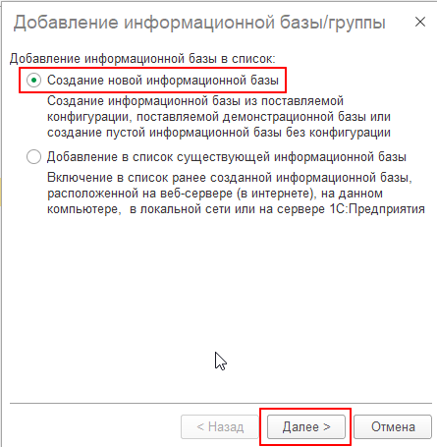
    - Выбрать шаблон «Розницы. Аптеки» установленной версии. Настройка будет проще, если выбрать вариант
«Демо». Нажать «Далее».

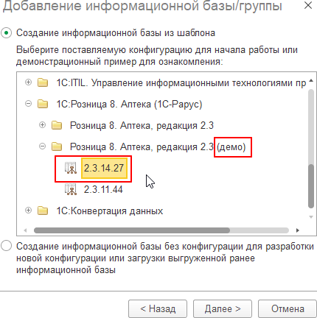
    - Указать наименование базы и тип расположения

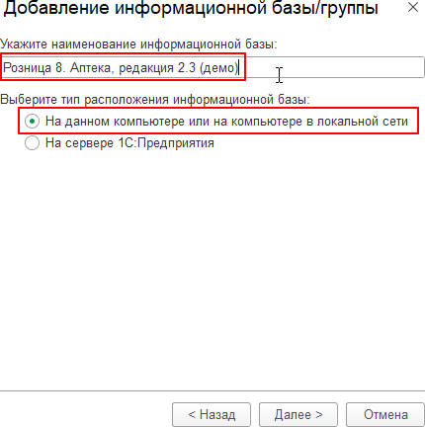
    - Указать дополнительные параметры информационной базы при необходимости. Нажать «Готово».

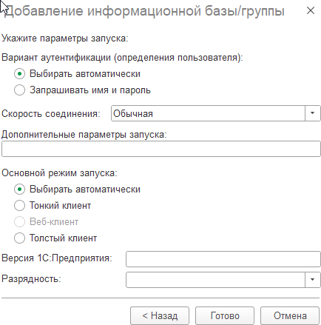

УСТАНОВКА РАСШИРЕНИЯ МОДУЛЯ

Для установки расширения «Модуль интеграции «1С:Розница. Аптека» с информационной системой «E-RP» (Платформа "Электронный рецепт")» необходимо:

- Загрузить расширение для модуля интеграции с диска, либо приобрести у партнера 1С.
- Открыть типовую информационную базу «1С:Розницы. Аптеки» в режиме Предприятия.
- Перейти в раздел «Администрирование» → «Печатные формы, отчеты и обработки» → «Расширения».

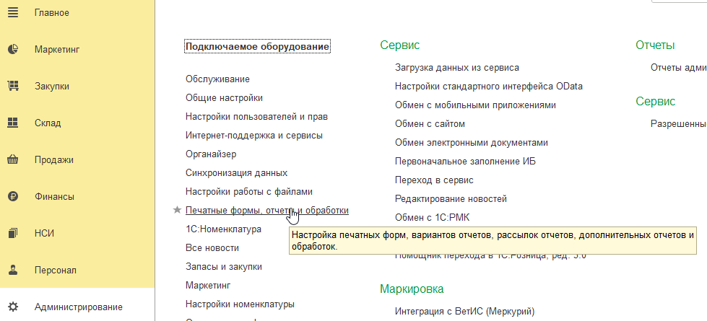
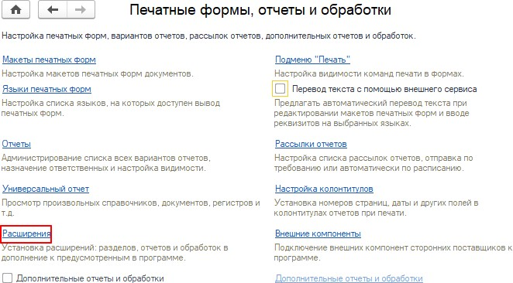

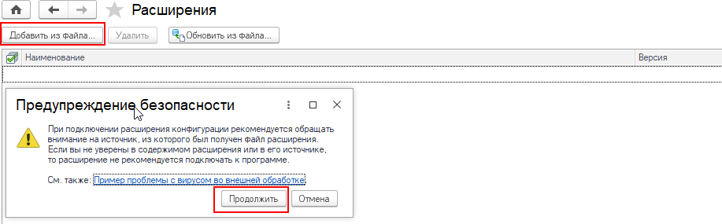
- В списке расширений выбрать «Добавить из файла» → в предупреждении нажать «Продолжить»
- Выбрать файл загруженного ранее расширения.
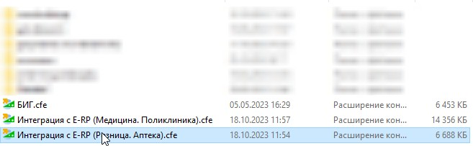
- Отключить галочку «Безопасный режим» для корректной работы расширения
- Перезапустить 1С в режиме «Предприятия».

